《控制工程数学基础》作业纸 第2次作业 提交时间：2022年9月9日

班级: 自动2104 序号: 11 姓名: 宋东阳 学号：21110402131

3-3

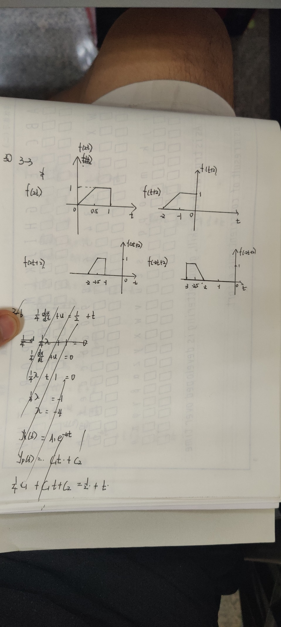

3-6

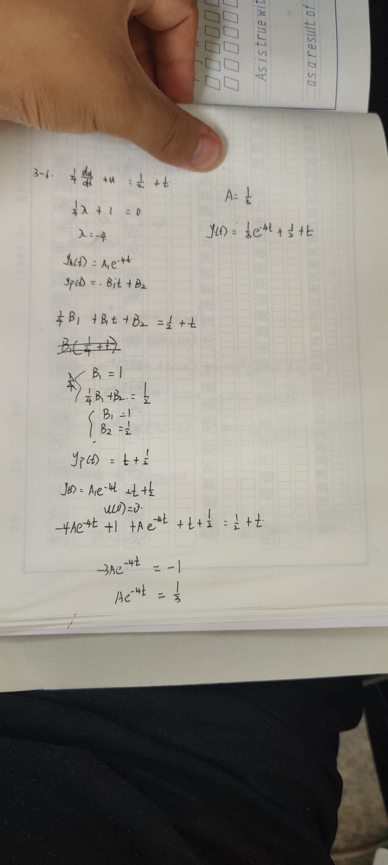

3-9

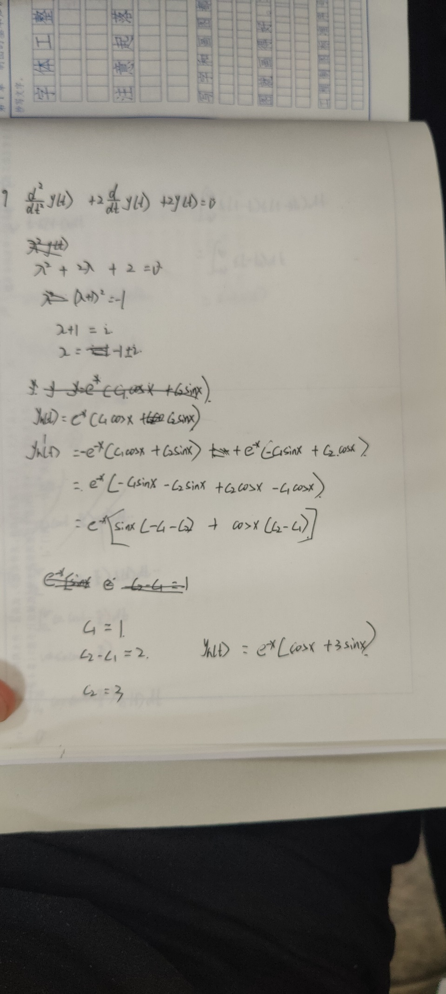

3-12

